**СХЕМЫ РАЗМЕЩЕНИЯ**

**мест(площадок) накопления твёрдых коммунальных отходов Ёгольского сельского поселения**

**(М 1:2000)**

|  |  |
| --- | --- |
|  | **- места(площадки) накопления ТКО жилого сектора;** |
|  | **- места(площадки) накопления ТКО кладбищ.** |

**Д. Шиботово, около д.№16**

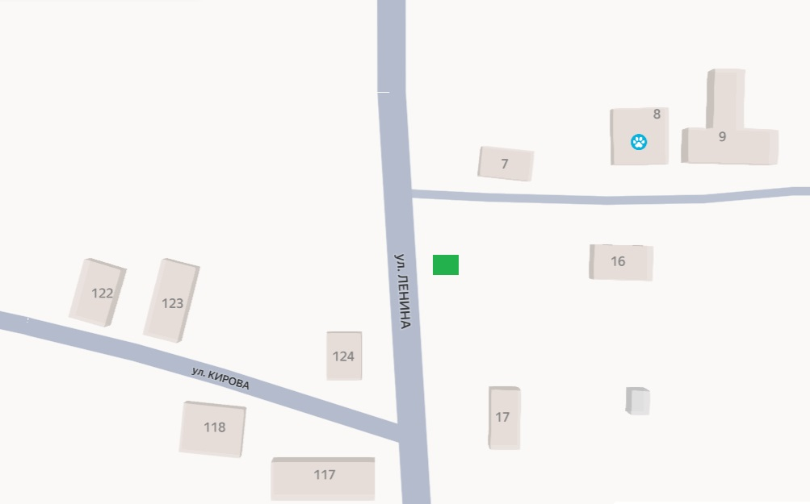

**Д. Шиботово, напротив дома №47**

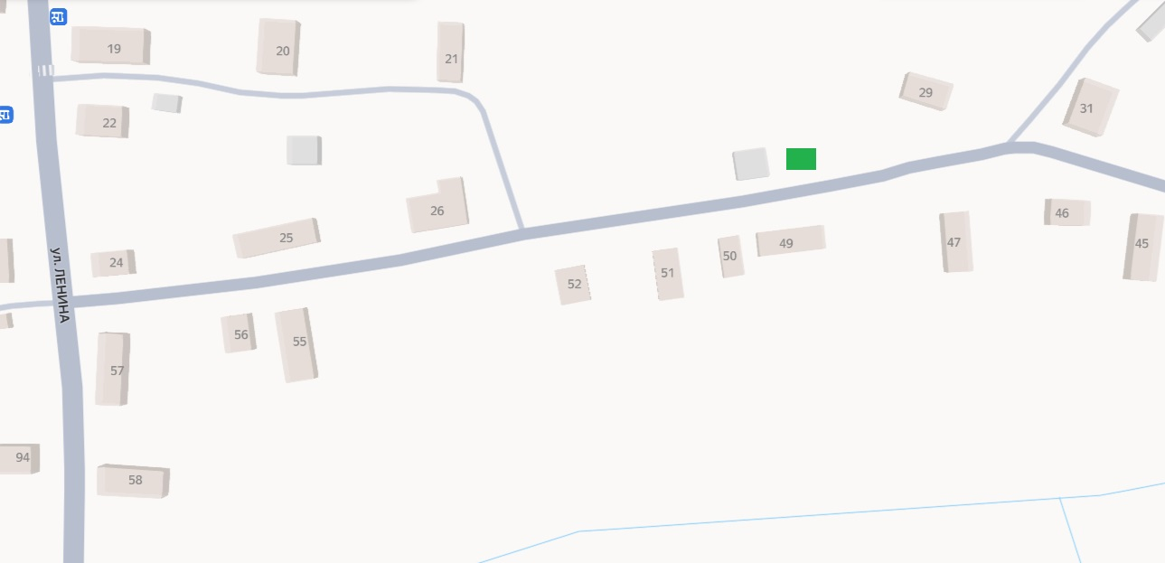

**Д. Шиботово, между домами №90А и №91**

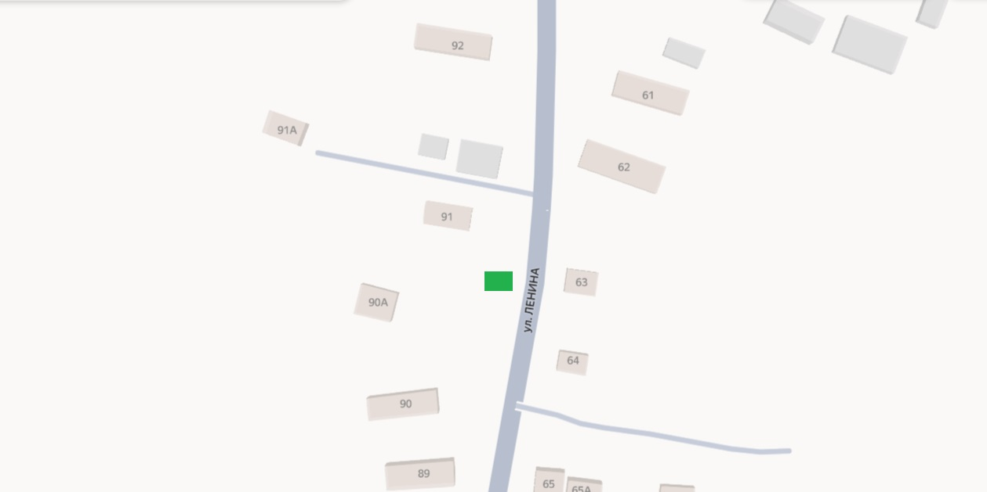

**Д. Шибоово, около дома №98**

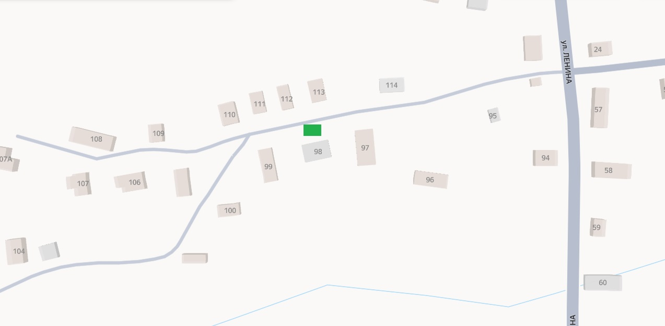

**Д. Шиботово, от города Боровичи (последний поворот)**

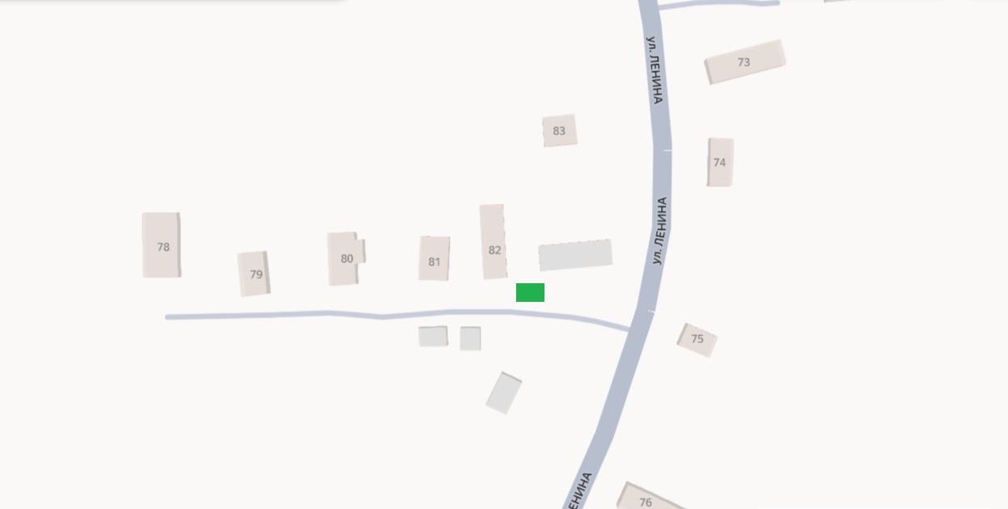

**Д. Путлино, ул. Пригородная, около д.№6**

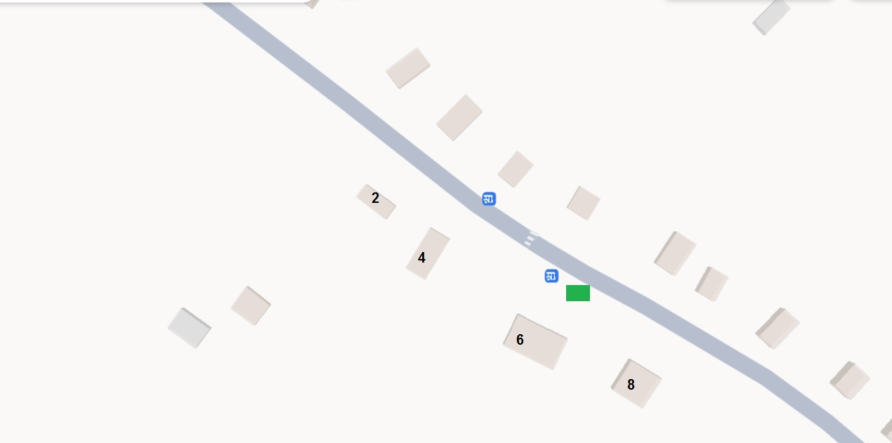

**Д. Путлино, ул. Пригородная, напротив д.№30**

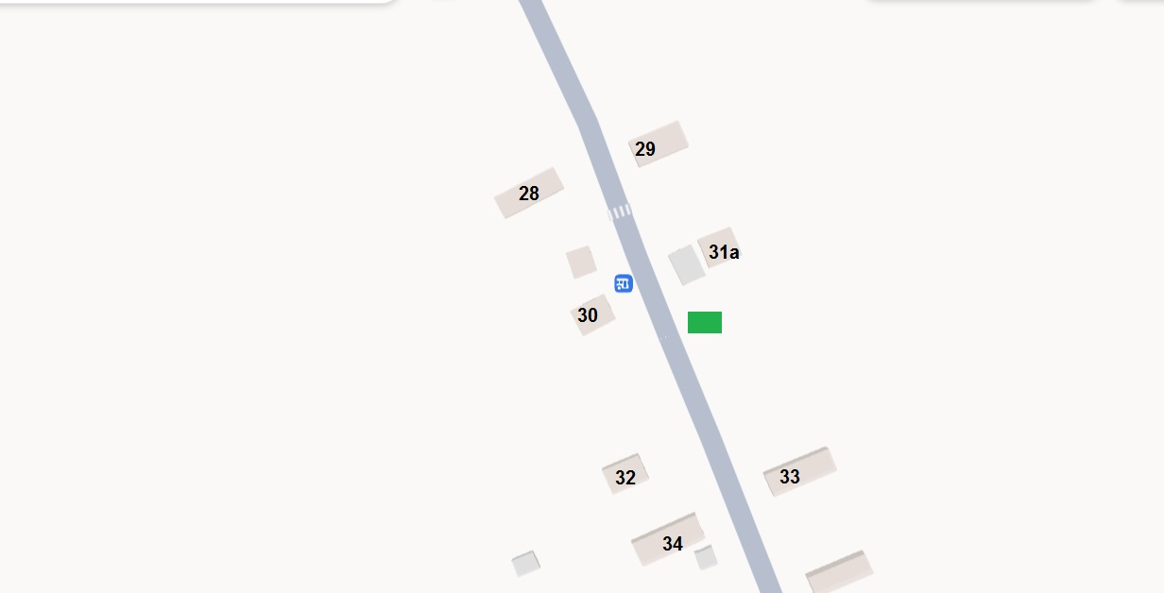

**Д. Путлино, пер. Новый (между домами №5 и №7)**



**Д. Ёгла, ул. Советская, д.11**

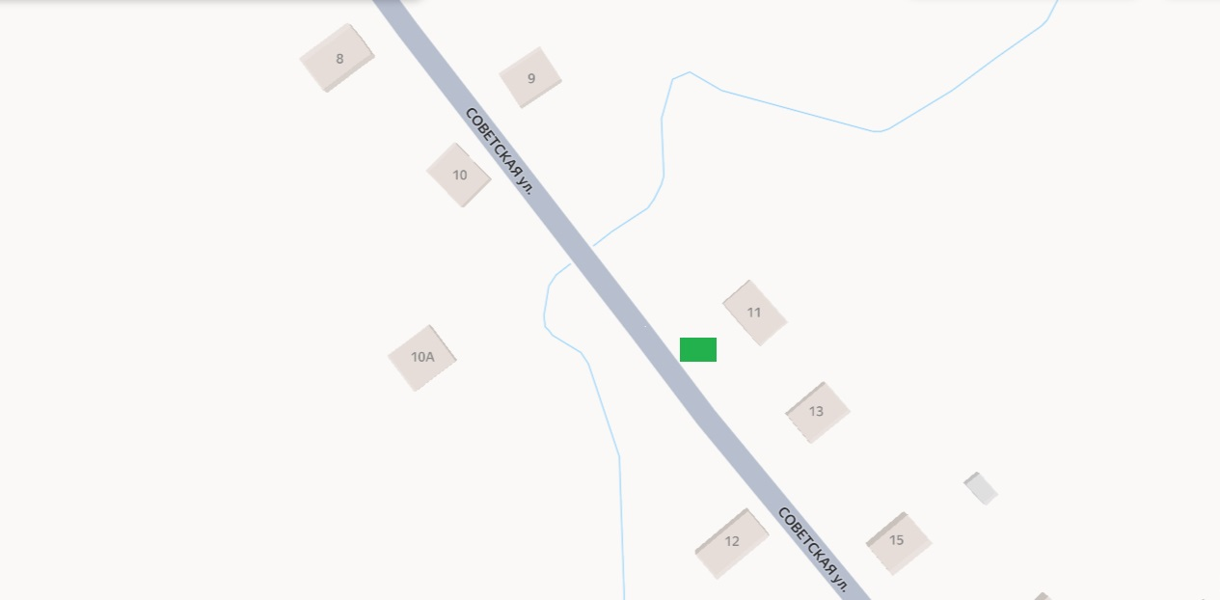

**Д. Ёгла, ул. Набережная, около ларька, напротив д.№12, ул. Набережная, д.13, ул. Набережная, д.15**

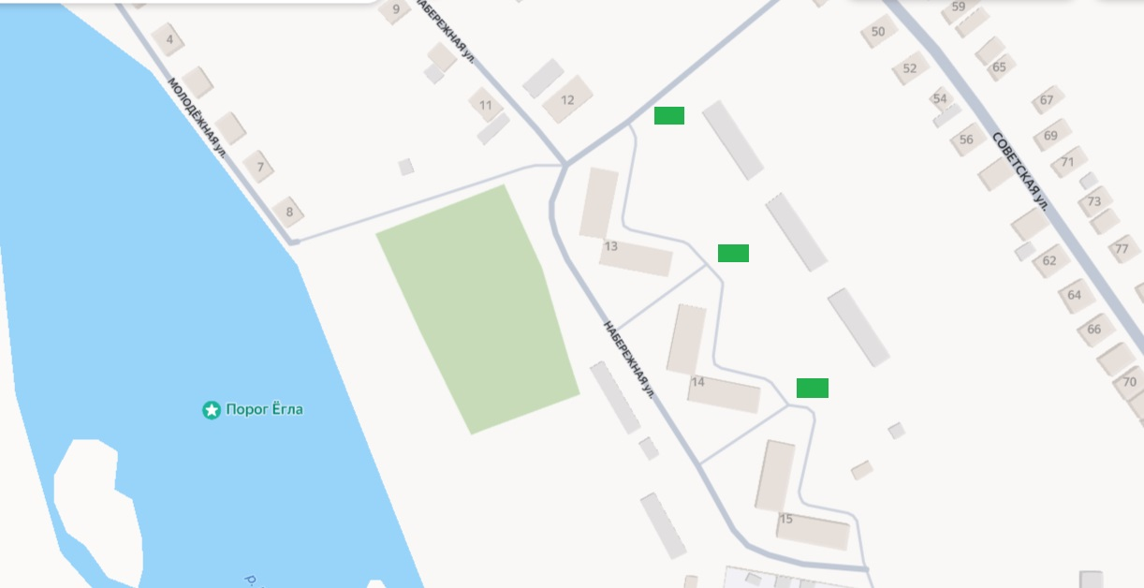

**Д. Ёгла, переулок Зелёный, д.№4**

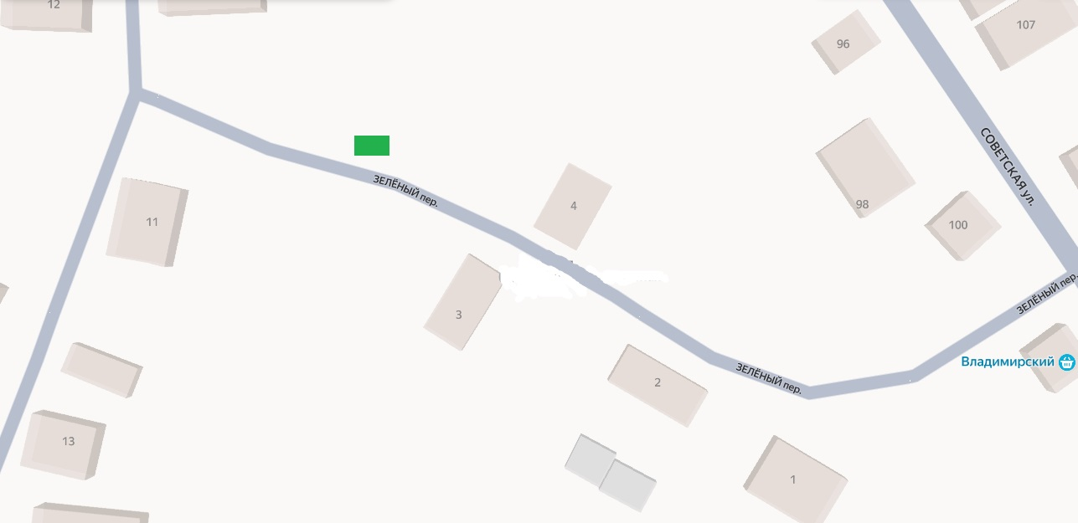

**Д. Ёгла, ул. Советская, з/у 113**

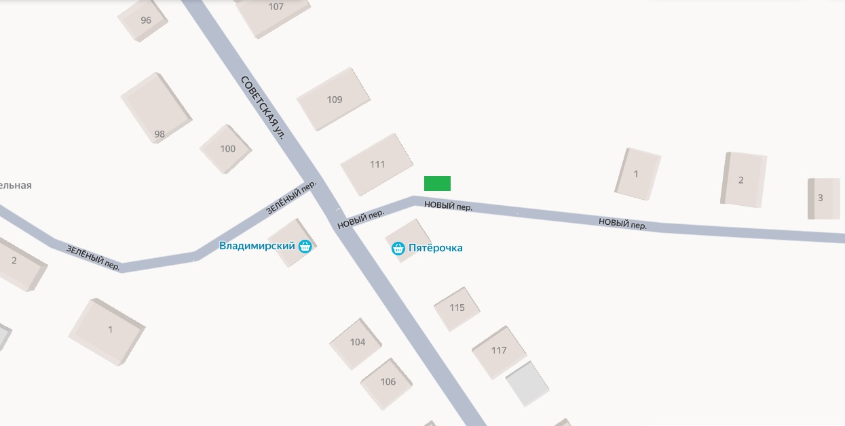

**Д. Ёгла, ул. Набережная, около д.№1 и ул. Молодёжная, около д.№1** 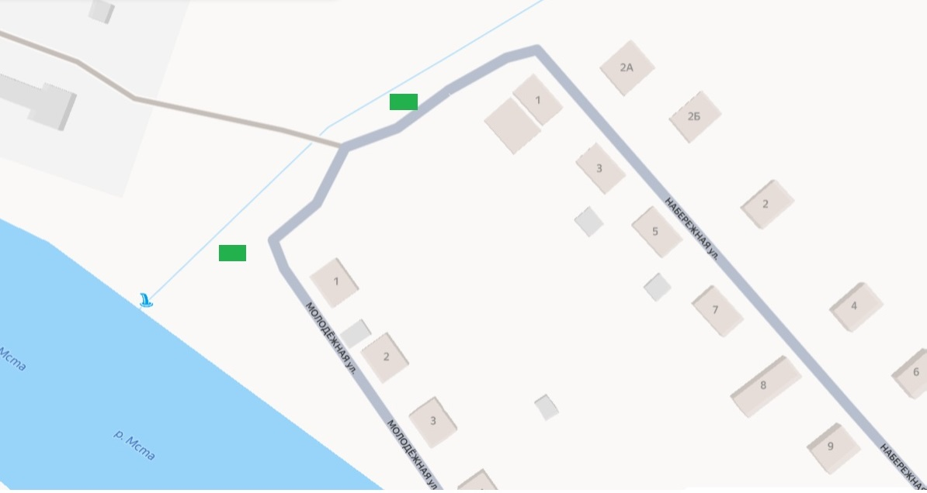

**Д. Ёгла, поворот на ул. Мстинская**

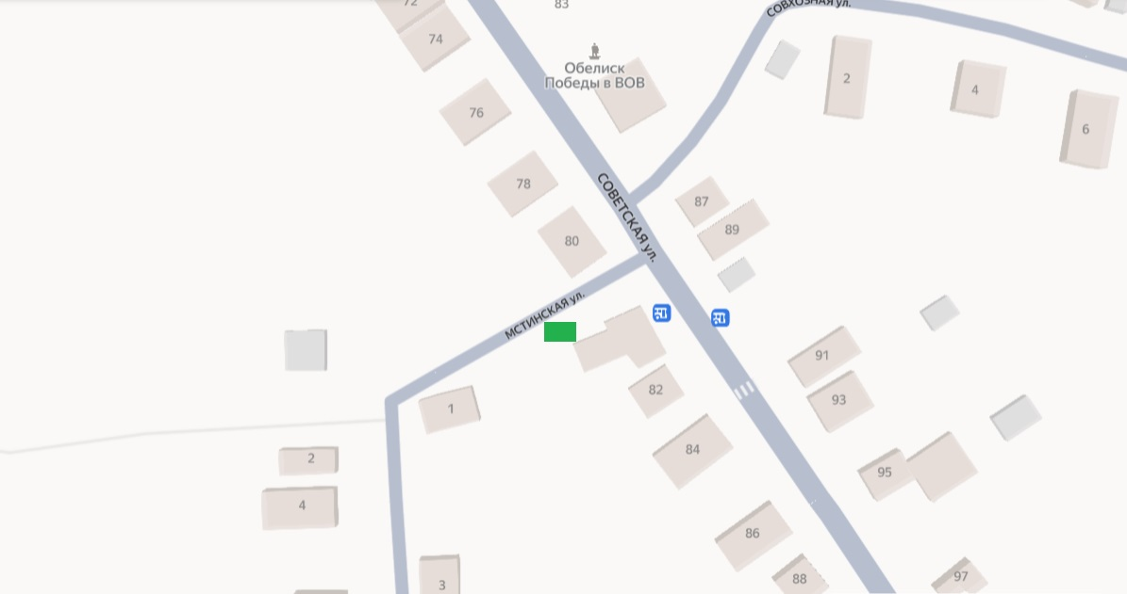

**Д. Ёгла, ул. Мстинская, между домами №28 и №30**

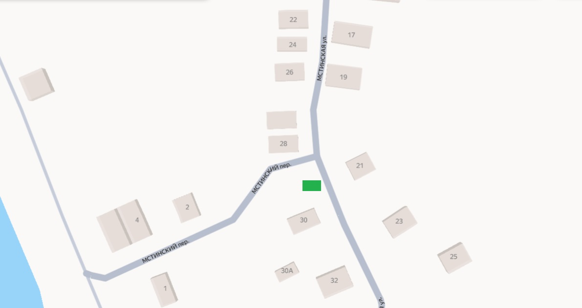

**Д. Ёгла, ул. Мстинская, между домами №40 и №42, ул. Мстинская, д.44**

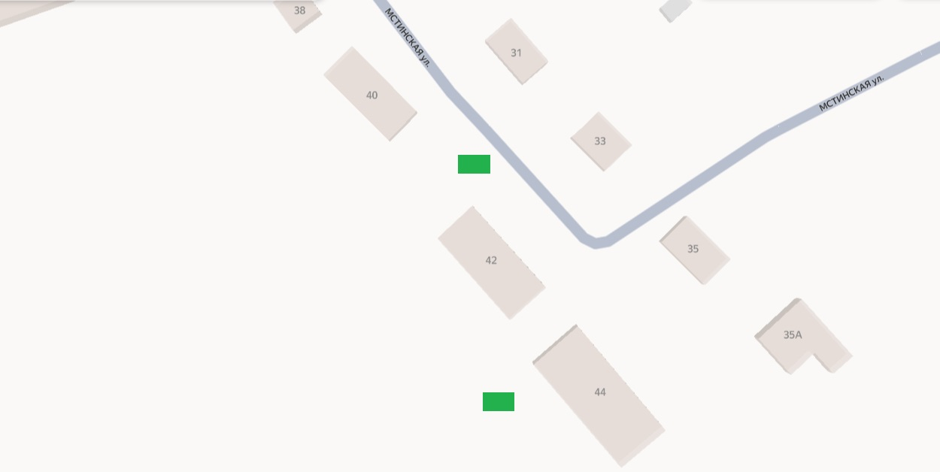

**Д. Ёгла, ул. Мстинская, д.37**

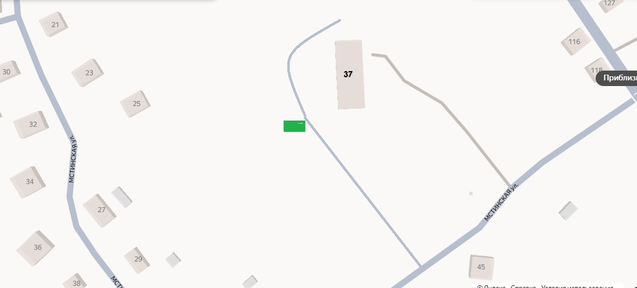

**Д. Ёгла, ул. Советская около д.№118, ул. Советская, между домами №130 и №132**

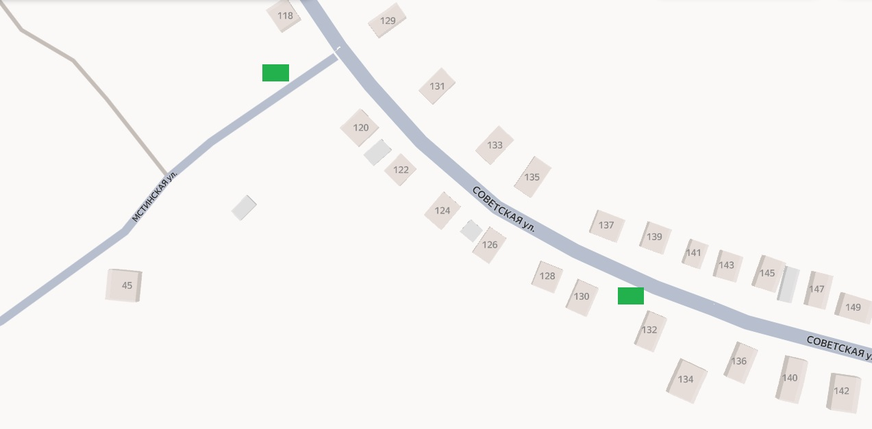

**Д. Ёгла, ул. Советская, д.156, ул. Советская, д.164, д. Советская, д.195**

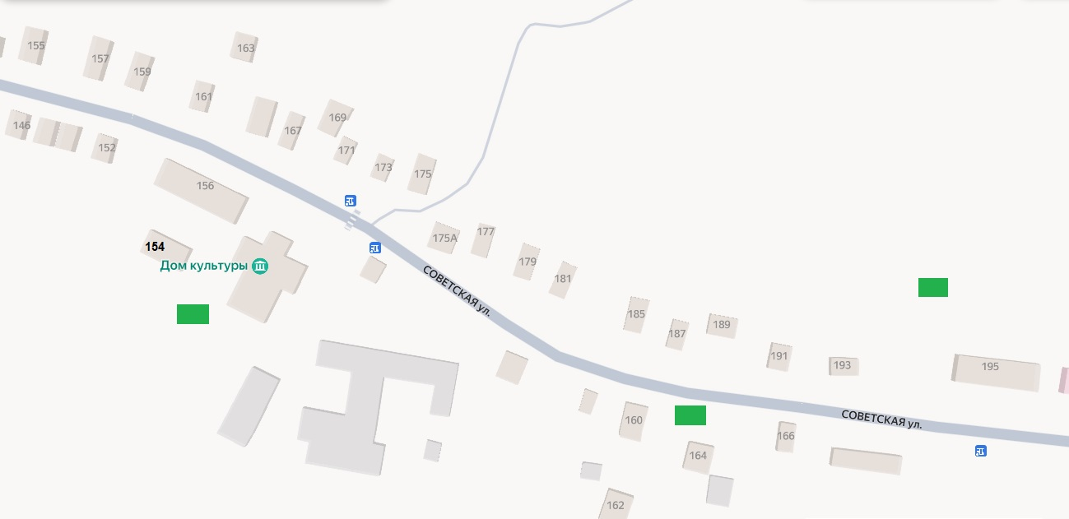

**Д. Ёгла, ул. Советская, за з/у 53:0031202:227, ул. Советская, д.№182, ул. Советская, напротив д.№201**

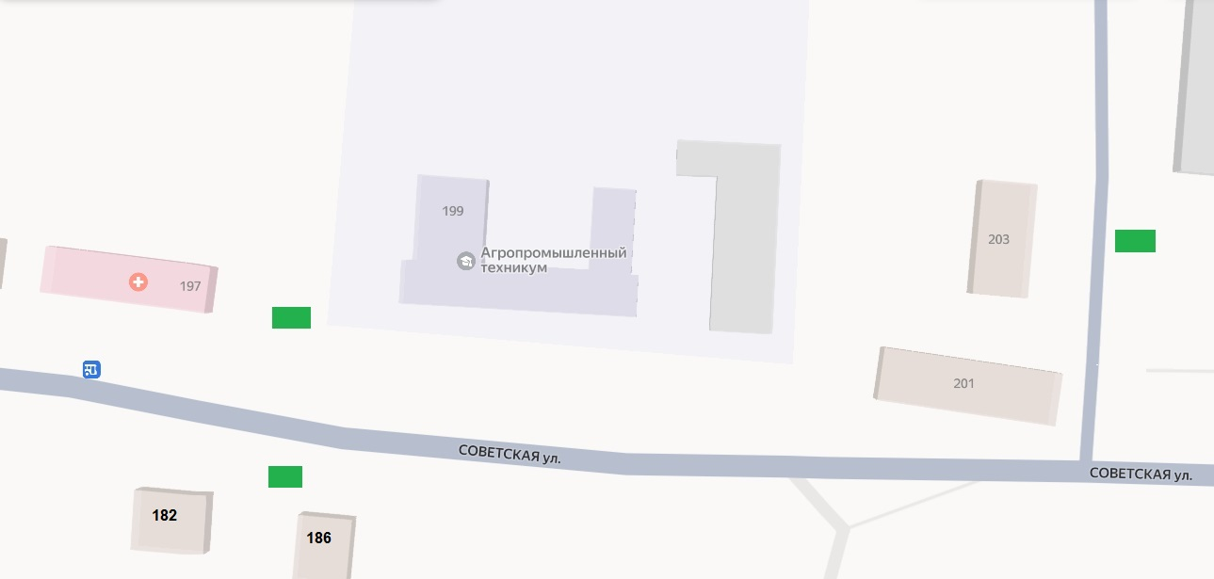

**Д. Ёгла, ул. Советская, д.174, д.217, д.219**

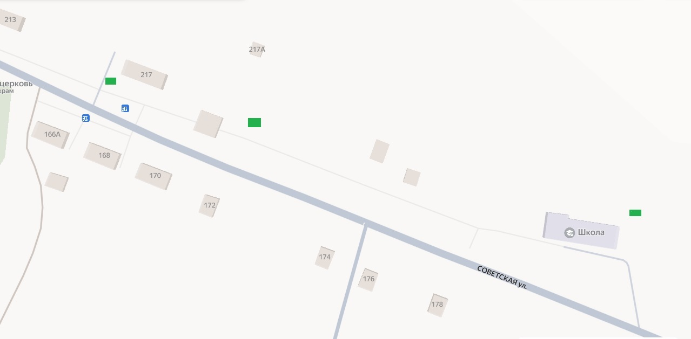

**Д. Ровное, ул. Труда, д.№4А**

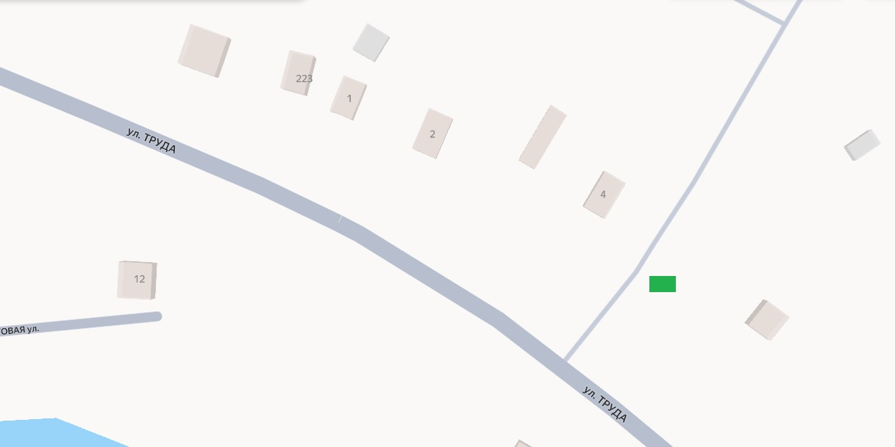

**Д. Ровное, ул. Труда, напротив д.№16**

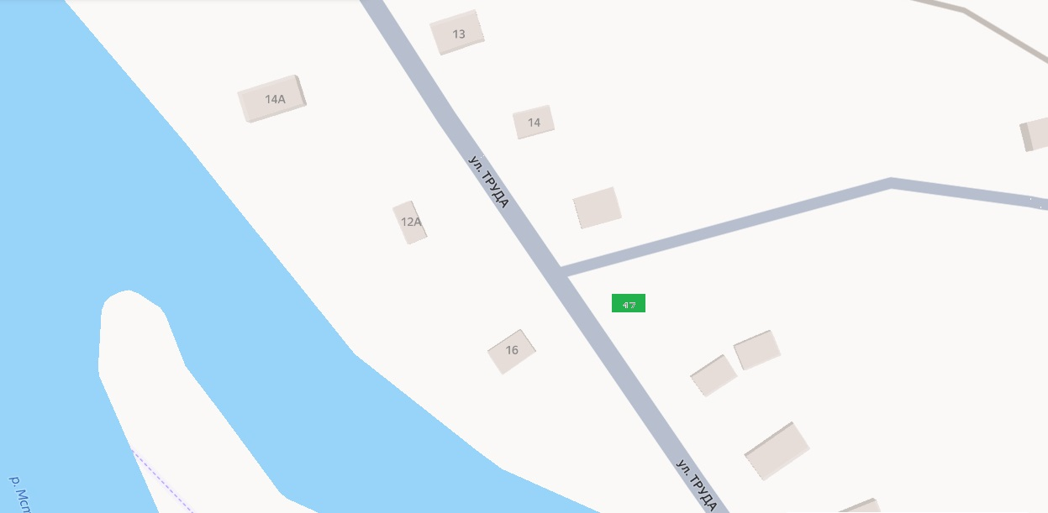

**Д. Ровное, пер. Полевой, д.6**

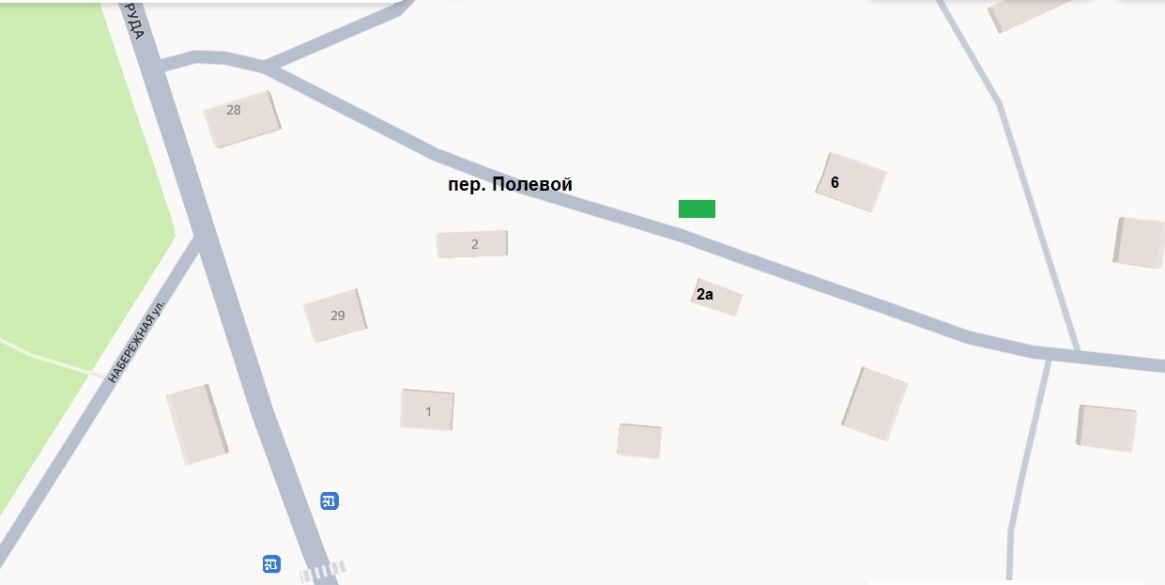

**Д. Ровное, ул. Труда, д.43а**

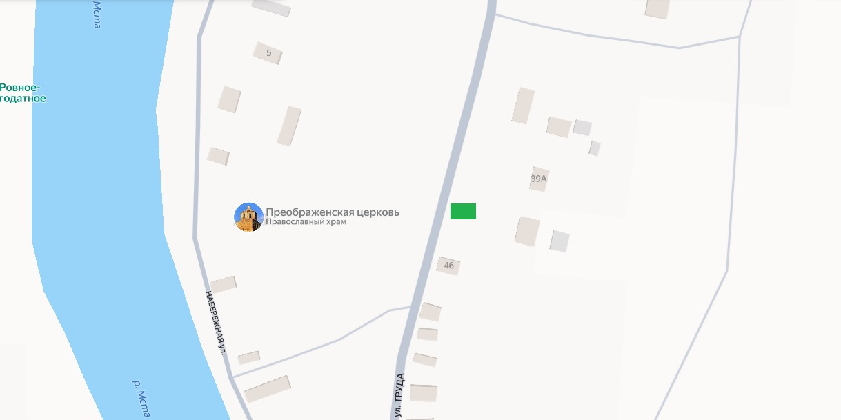

**Д. Ровное, ул. Труда, напротив дома №58**

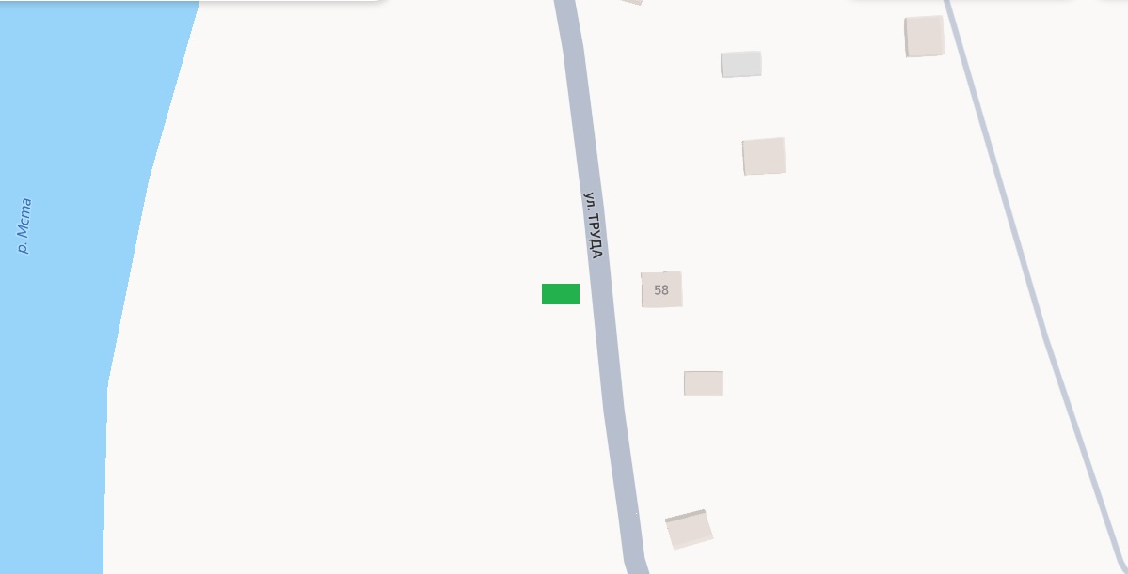

**Д. Ровное, ул. Набережная, напротив дома №6**

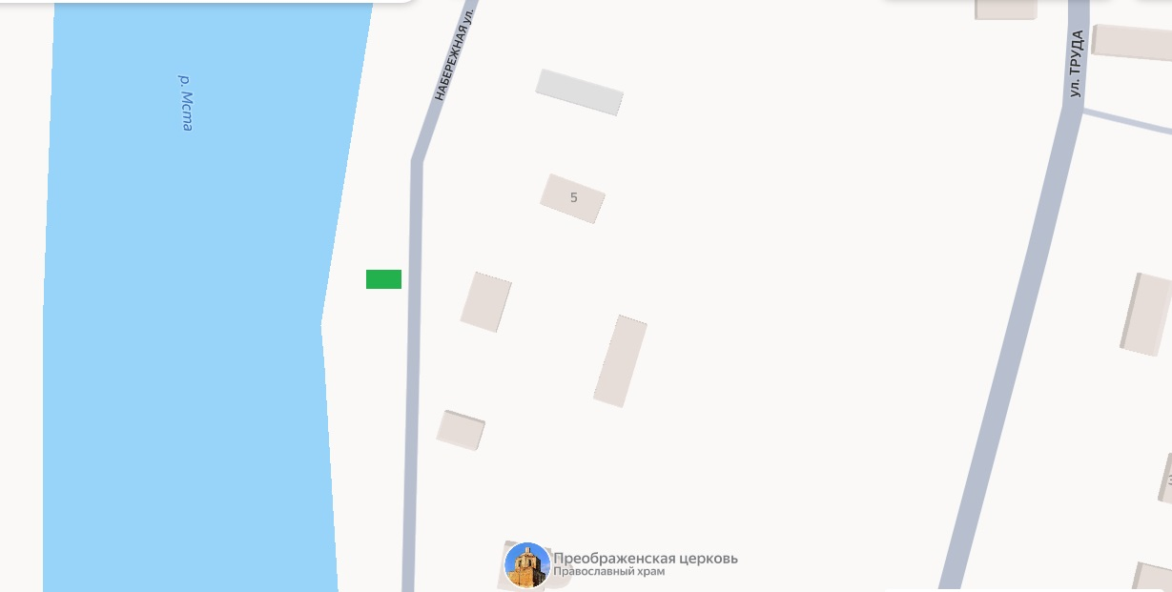

**Д. Ёгла, ул. Береговая, напротив дома №10**

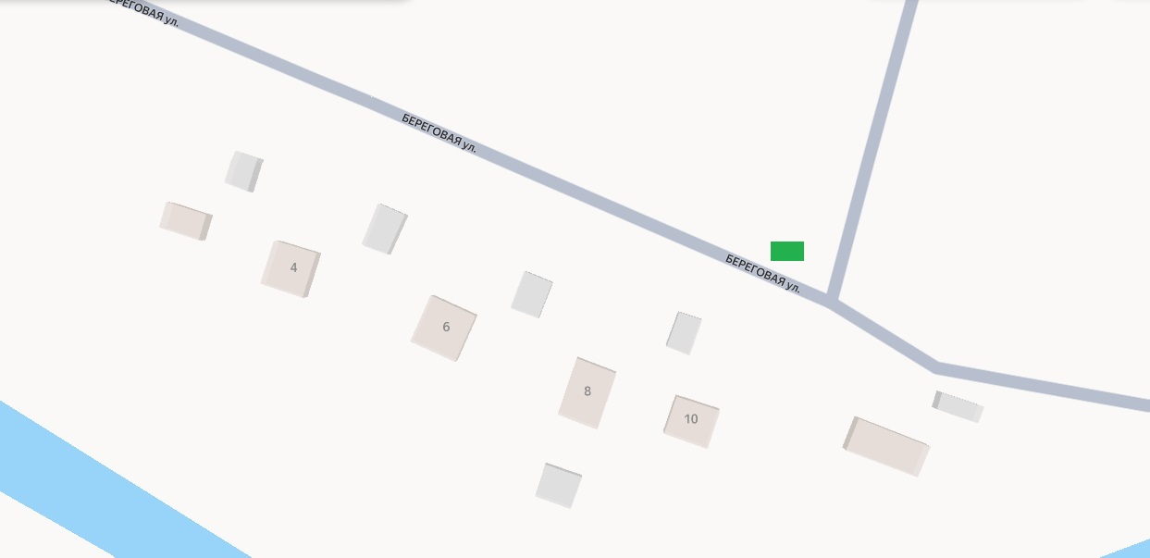

**Д. Староселье**

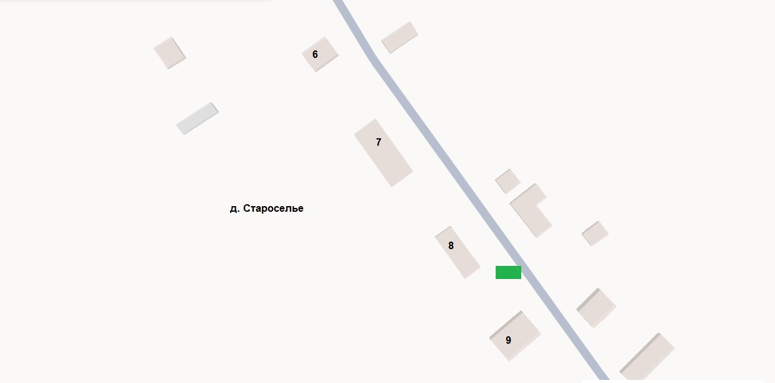

**Д. Михалёво**

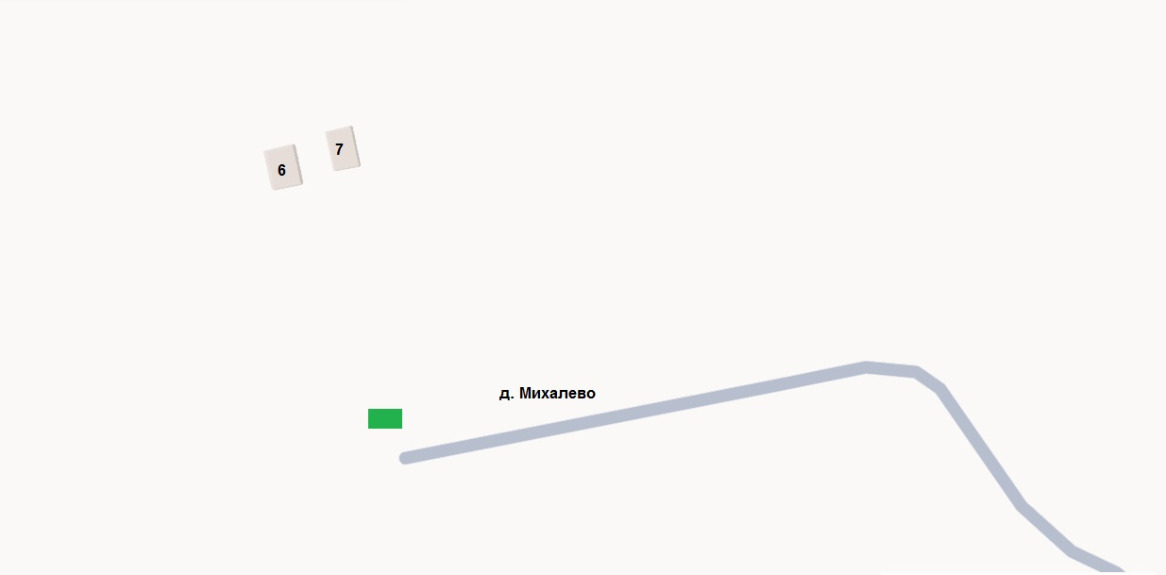

**Д. Солоно**

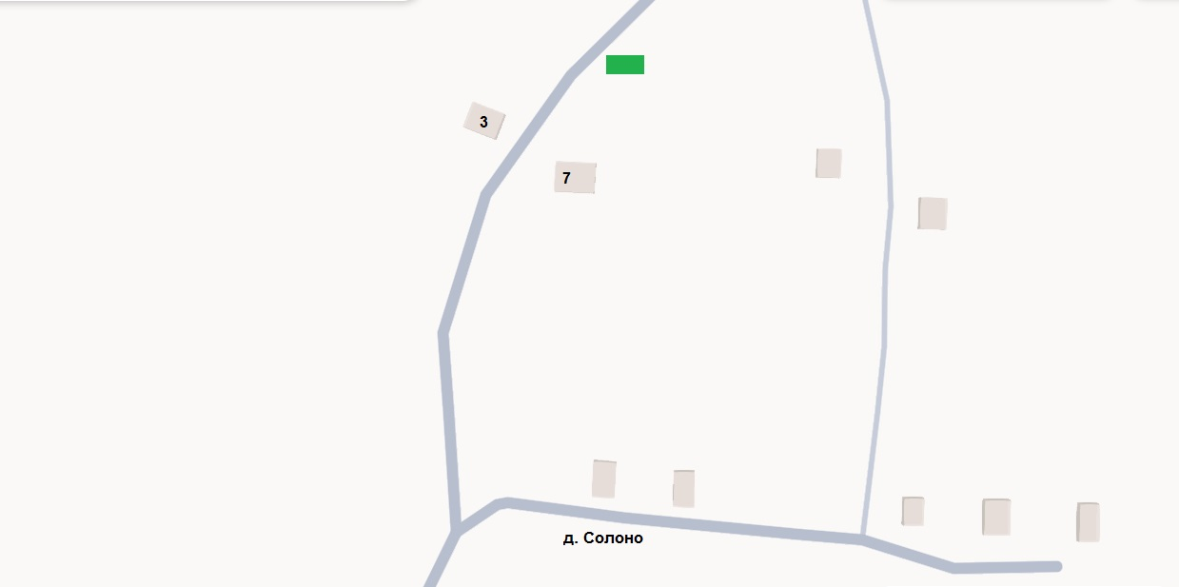

**Х. Ручьи**

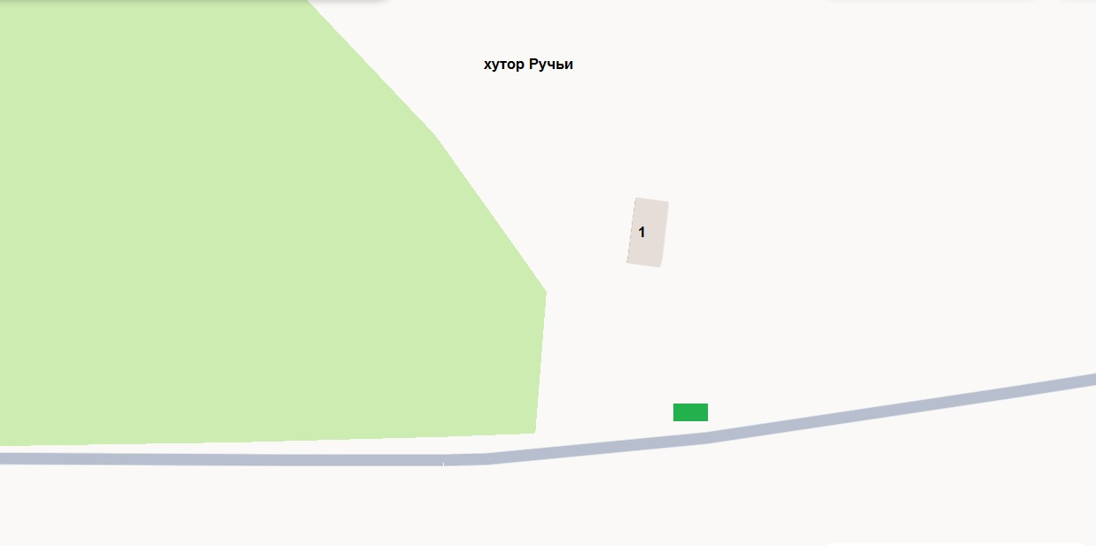

**Д. Дубки**

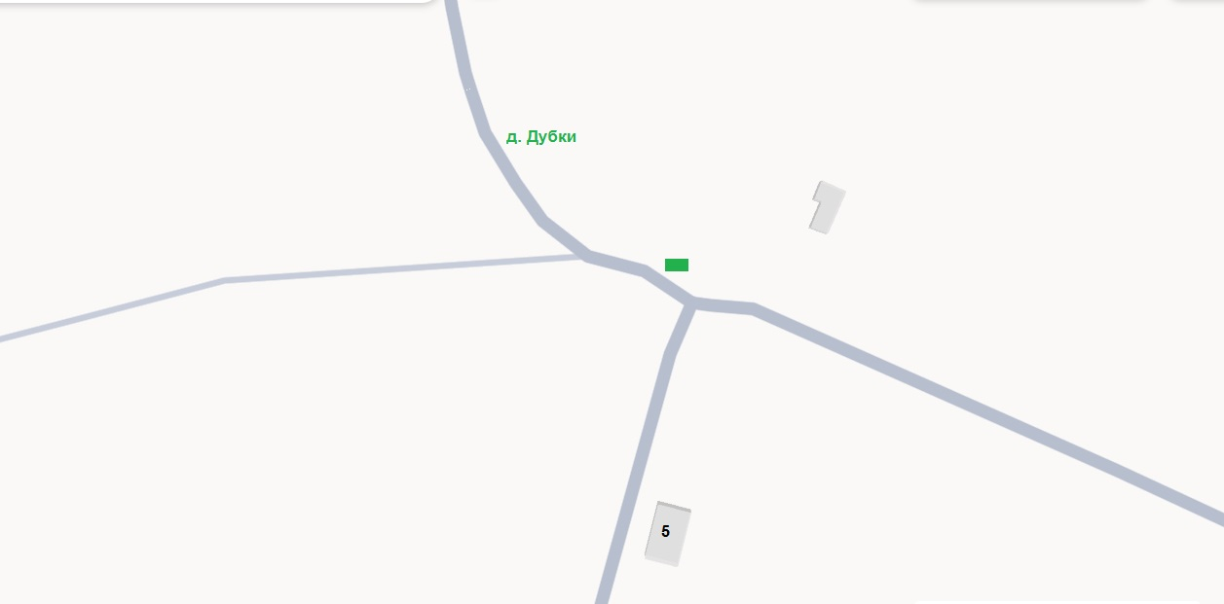

**Д. Верховское**

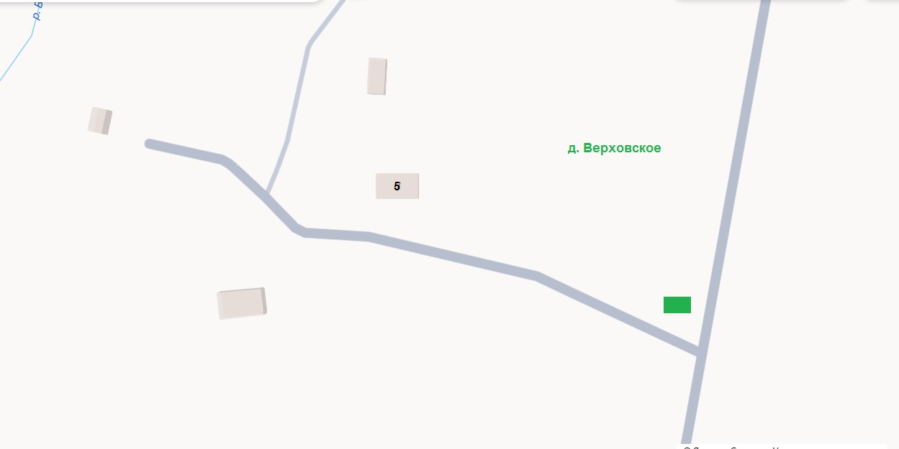

**Д. Межуричье**

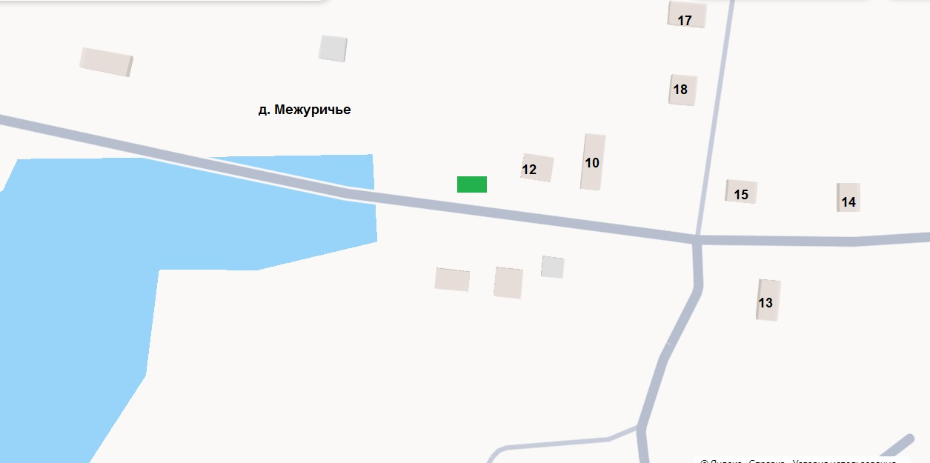

**Д. Ёгла, ул. Советская, за з/у 15/1**

